**열처리 장비 자동 온도 튜닝 방법개발**

**2021. 8. 27**

**멘토 : 장명수**

**멘티 : 박정란**

**이종원**

**이홍기**

**이승수**

**열처리 장비 자동 온도 튜닝 방법개발**

1. **온도제어요소**

반도체/Display 공정용 열처리장비는 열처리 품질을 보장하기 위하여 장비내 다수 온도 측정 지점의 온도를 균일하게 유지할 필요가 있다. 현재 온도제어의 자동튜닝을 구현하고자 하는 시스템은 4개의 Heater zone 으로 구성되며, 9개 (1 glass x 9 ea T/C) 의 T/C (thermocouple) 의 온도를 제어하는 튜닝을 시스템을 개발한다

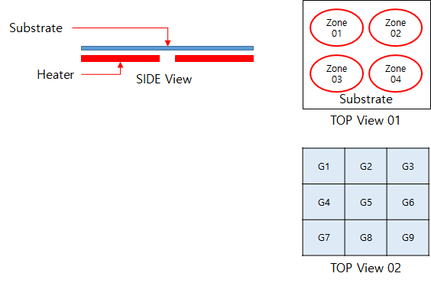

그림 1. 온도제어 요소

1. **온도제어 시스템 구성과 제어목표**

프로젝트에 사용되는 Heat 구조는 1개의 Substrate에 9개의 glass T/C (thermocouple)를 사용하여 Zone간 편차 최소화가 목표이다.

Heat 제어는 PLC 내재화된 PID 제어 Logic으로 4개의 Heater Power를 조절하여 각 Heater zone에 가까이 위치한 9개의 T/C 온도를 제어하여, Substrate 표면 온도를 균일하게 하고자 하는 것이 제어 목표이다. 즉, 각 제어기의 온도 설정 값(Set Value) 조절을 통하여 각 Glass 온도의 균일성을 달성 하고자 한다.

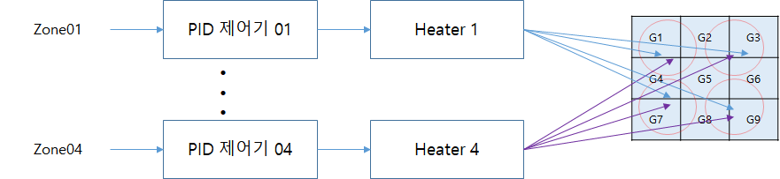

그림2. Heater power PID 제어기 (4개) 와 9개의 T/C point

따라서, 전체적으로 보았을 때, 제어시스템은 4 x 9 pair의 입출력으로 구성된다. 본 프로젝트의 개발 사항은 아니지만, 이러한 열처리 구조에서 heater power 대류와 복사에 의한 열에너지 수지를 세우면, 4개의 heater power를 입력변수로, 9개의 glass 온도를 출력변수로 구성되는 모델링을 할 수 있다.

**2.1 Loop control 의 구성**

**2.1.1 입출력 제어 변수 pairing**

시스템의 입력과 출력을 다음과 같이 분류한다



그림 5. 열처리 온도 제어 시스템 개략도

Heater 의 열은 바로 인접한 T/C에 가장 크고 빠르게 영향을 줄 것으로 보인다. 따라서 다음의 제어 구조를 고려한다.

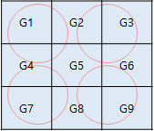

그림 6. Glass point 위치와 heater power zone pairing

* [1] z1set을 조절하여 (G1+G2+G4+G5)/4 (평균값)이 되도록 PI제어

[2] z2set로 (G2+G3+G5+G6)/4 제어

[3] z3set로 (G4+G5+G7+G8)/4 제어

[4] z4set로 (G5+G6+G8+G9)/4 제어

**2.1.2 PI 제어기 계산 (외부제어기: Cout )**

PLC 제작업체에서 제공되는 PID 제어기는 2.1.3절의 그림 7-1 의 Cin 제어기에 해당하고, 아래의 제어 algorithm은 그림 7-1 의 Cout에 해당한다. 편의상 Cout 을 master controller, Cin 을 slave controller라고 표현한다.

**Master controller PI algorithm:**

[변수]

g_bar: 글래스 온도의 평균값

zset: z의 set 값

Δt: Sampling time(적용 시간 간격)

kc: PI 제어기 이득(gain)

τI: PI제어기 적분상수

e: 제어 오차

se: 오차의 적분 (초기값=0)

[PI 계산]

g_bar 계산

e=Set Temp - g_bar

se=se + e*Δt

zset=kc*e + kc/τI *se + Set Temp

if zset < zmin

zset = zmin, se=se-e* Δt

elseif zset > zmax

zset = zmax, se=se-e* Δt

end

zset 적용

**2.1.3 Cascade 제어방법의 설명**

위의 2.1.1 절과 2.1.2 절에서 설명한 Loop PID 제어 방법은 각 loop의 제어 방식을 cascade 제어방식으로 설명할 수 있다. 아래에 cascade 제어방법을 사용한 제어계의 구성을 작성하였다.

다음 과 같은 공정을 제어할때. (S: Substrate 온도, Tc: 히터 온도, u: 히터 제어신호)

Process

S

Tc

u

**Step 1:**

Heater power u 변화에 대한 Tc 의 응답을 보고 내부제어기 (inner loop controller: Cin(s) )를 설계한다.

Process

S

Tc

u

Cin(s)

zs

Cin(s) 튜닝에 IMC-PID법이 사용될 수 있는데, 열처리 공정이 시간상수에 비해 시간지연이 적은 공정으로 판단되어, 적분공정으로 근사하고 Cin 제어기 튜닝에 적분공정 튜닝규칙을 적용하는 것이 적합할 것으로 보인다.

**Step 2:**

zs 변화에 대한 S 응답을 보고 외부제어기(outer loop controller: Cout(s) )를 설계한다.

Process

S

Tc

u

Cin(s)

zs

Cout(s)

Ss

그림 7-1. Cascade 제어기의 구성

Cout(s) 튜닝에 IMC-PID법이 사용될 수 있다. 내부제어기를 빠르게 튜닝 하지 않았으면 공정의 동 특성의 변화가 심하지 않았다고 볼 수 있다. 이런 경우 내부제어기의 적분상수를 외부제어기의 적분상수로 하는 것도 가능할 것으로 보인다. 이전에 설명된 대로, Cin 울 slave controller, Cout 을 master controller라고 부르며, 열처리 장비의 온도제어에서, Cin 은 PLC업체에서 제공되는 embed된 PID controller를 사용하며, Cout은 2.1.2 절에서 설명된 algorithm을 기준으로 program작업하여 implement하였다.

일정시간의 Loop Control 이 수행되고 Substrate온도/편차 값들이 공정 spec 내에 안정적으로 유지 되면, master controller는 기능을 중지하고, 생산 공정에 투입되는 장비들은 이때의 zset 값들을 사용하여 slave controller 만으로 heater 온도를 조절 하게 된다. 물론 개발자 판단에 의하여 zset 값을 보정하여야 할 경우, master controller를 다시 활성화하여 새로운 zset 값들을 찾아 update 하게 된다.